Missão List HTML.
Um Cliente deseja avisar os clientes sobre as mudanças de valores na página do site de forma que seja apresentada da seguinte maneira.
Crie um Arquivo list.htm que contenha o código HTML de forma que a lista seja disposta exatamente como apresentada na imagem.
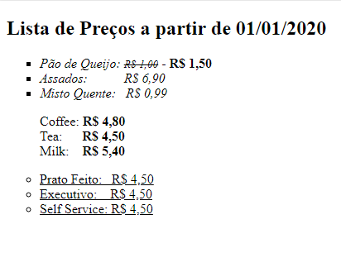

- Crie uma pasta com nome missaoHTMLlist
- Fork o Projeto do grpdev-fronted/missaoHTML
- Crie uma branch b-missaoHTML
- Realize um fetch para o branch
- Crie o arquivo list.htm
- Commite como “missão html list”
- Teste e realize um merge com o projeto original
- Suba o projeto para seu repositório
- Realize um pullrequest para o repositório de Origem do fork.

